**О приложении «МЧС России».**

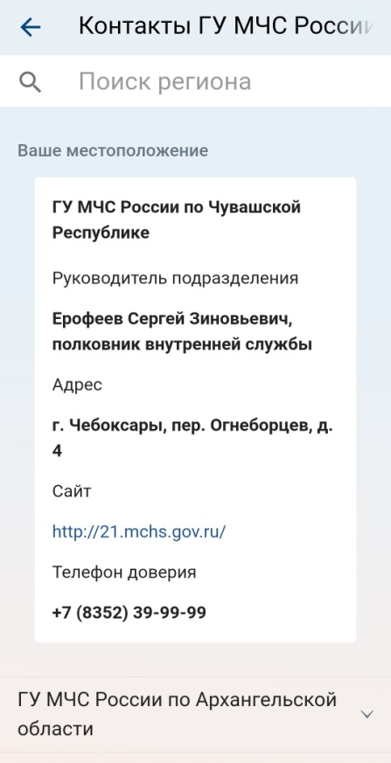Приложение МЧС России поможет сориентироваться и мгновенно найти информацию о действиях в случае чрезвычайной ситуации. Оно может быть полезно как в доме, так и в путешествиях, на даче, в лесу и на отдыхе. Приложение содержит функцию быстрого набора телефона службы спасения, а также ссылку на официальный сайт МЧС России.

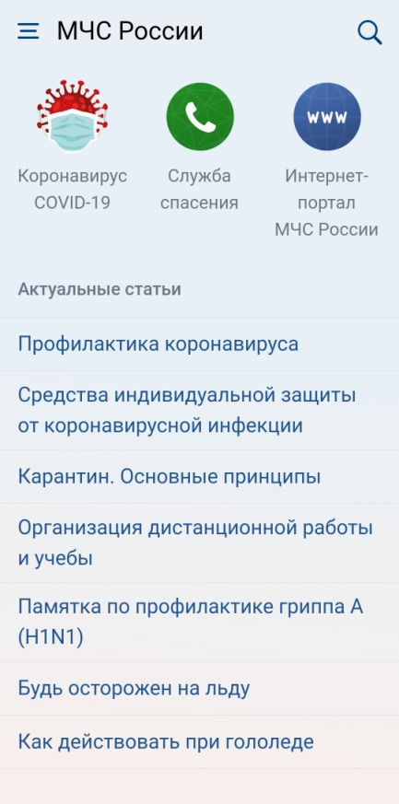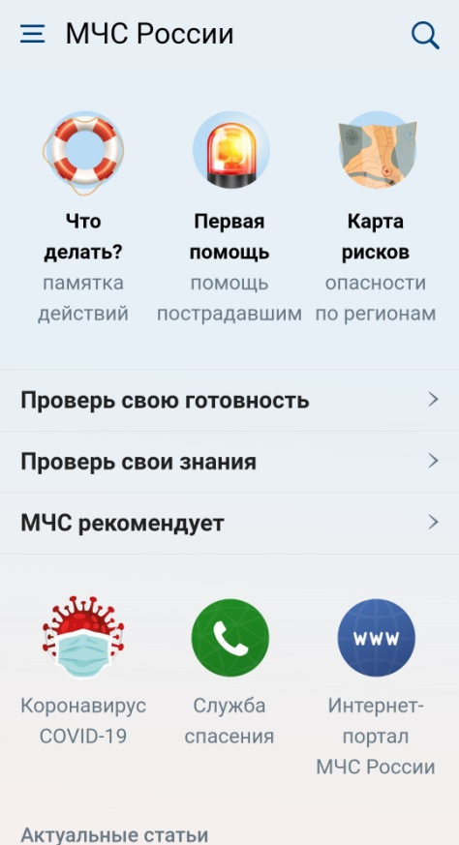

Приложение призвано помогать ориентироваться как в чрезвычайных ситуациях, так и формировать культуру безопасного поведения в обществе.

Приложение состоит из основных блоков: «Оперативные сведения», «Карта неблагоприятных явлений», «Будь готов!», «Актуальные статьи».

В разделе «Что делать?» Вы сможете найти краткие инструкции, находящиеся всегда под рукой, с четкой последовательностью действий и правил поведения в экстренной ситуации. В разделе реализован голосовой помощник, озвучивающий текст статьи в случае отсутствия возможности держать телефон или прочитать информацию самостоятельно. Раздел «Оказание первой помощи» содержит сведения о действиях при оказании первой помощи пострадавшему при кровотечении, ожоге, травме, сердечном приступе и т. д. до прибытия врачей.

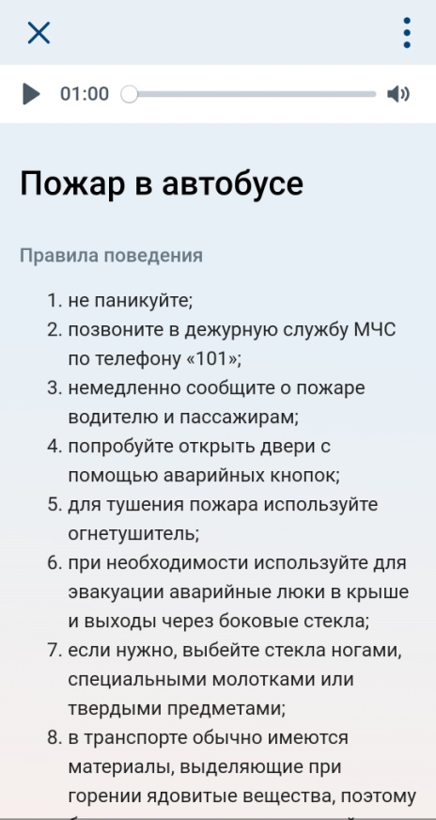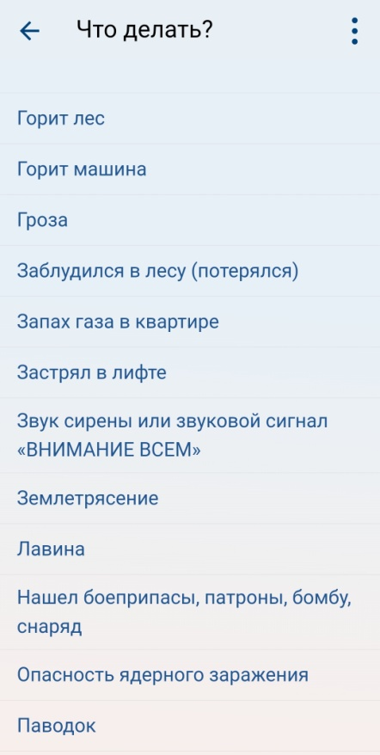

Карта неблагоприятных явлений содержит ежедневный оперативный прогноз о возможных угрозах и рисках природного и техногенного характера.

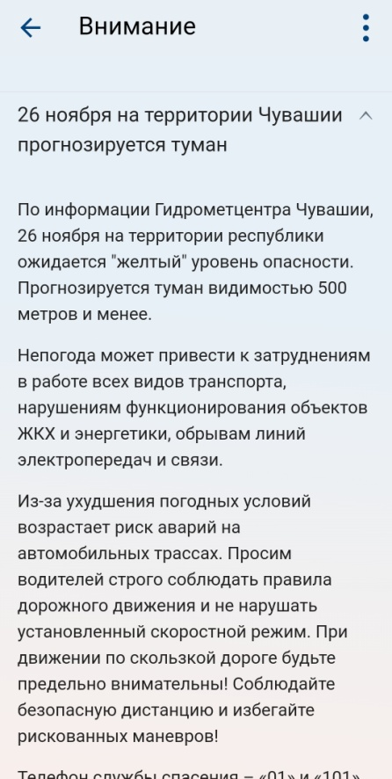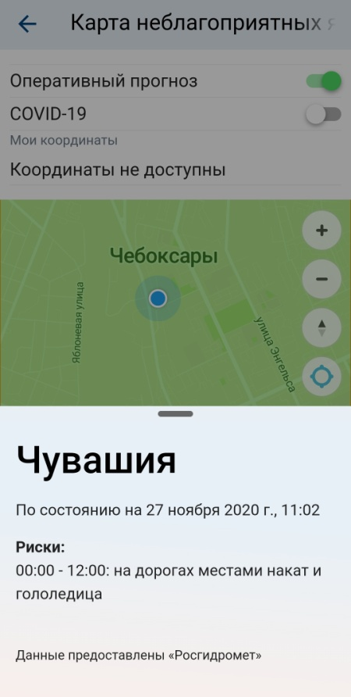

В разделе «Проверь свою готовность» специалистами разработаны актуальные чек-листы по проверке собственной готовности или своего дома к возможным чрезвычайным ситуациям. Отметив соответствующие шаги, Вы сможете посмотреть общий процент готовности и наглядно ознакомиться с недостающими пунктами для координации дальнейших действий. В разделе «Проверь свои знания» находятся различные тесты, позволяющие проверить знания о действиях в чрезвычайных ситуациях.

Раздел «МЧС рекомендует» — это хранилище знаний о безопасности. В этом разделе рассказывается о причинах чрезвычайных ситуаций, как их избежать и как подготовиться заранее к возможным действиям. Здесь Вы сможете узнать о том, как правильно пользоваться отопительными приборами, как избежать укуса змеи или клеща, как подготовить печь к сезону, как правильно выбрать огнетушитель и т. п.

«Актуальные статьи» — это подборка необходимой информации, актуальной на конкретный период времени, связанная с сезонностью, праздниками или регионом.

